***Конспект урока по теме: «Умножение обыкновенных дробей»***

**Тип урока: Обобщение и систематизация знаний (урок комплексного** применения знаний, умений и навыков).

**Форма урока:** обобщающий урок.

**Цель урока:** систематизировать и обобщить знания учащихся по теме “Умножение обыкновенных дробей”. умения применять накопленные знания в практической деятельности. Назначение практико-ориентированных задач – “окунуть” в решение “жизненной” задачи.

**Методы обучения:** наглядные, практические, словесные, репродуктивные. **Задачи:**

**Образовательная:**

* организация деятельности учащихся по комплексному применению знаний, умений и навыков при решении практико-ориентированных задач по теме урока, т.е. “окунуть” в решение “жизненной” задачи.

**Развивающая:**

* развитие внимания, познавательной активности учащихся, самостоятельного применения знаний в различных ситуациях.

**Воспитательные:**

* воспитание чувства ответственности за собственную деятельность;
* воспитание у учащихся навыков учебного труда, формирование ответственности за конечный результат, воспитание интереса к предмету.

**Оборудование:** учебник, дидактический материал, компьютер, проектор для демонстрации картинок, экран.

**Ход урока.**

1. **Организационный момент.**

-Здравствуйте ребята, садитесь!

**2.Актуализация знаний.**

- С какими числами мы сейчас работаем?

- Что мы умеем с ними делать?

- Расскажите, как умножить дробь на натуральное число?

- Расскажите, как выполнить умножение обыкновенных дробей?

**Устный счет.**

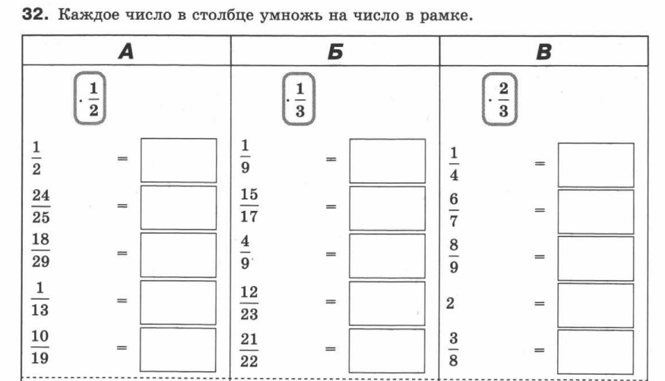

3. **Сообщение темы урока.**

Задача № 1

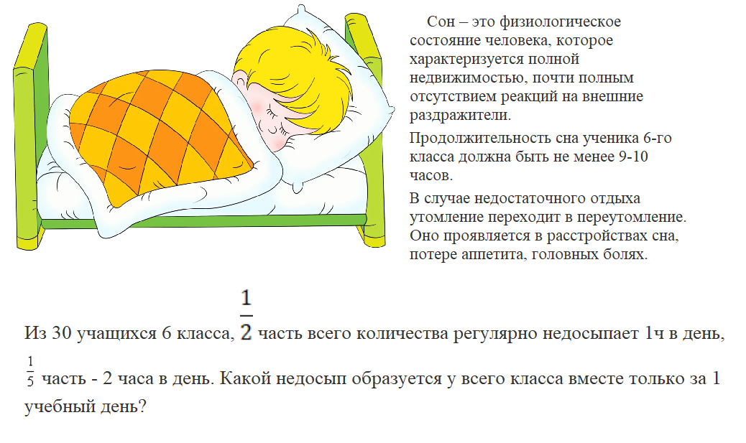

***-*** Чем мы будем сегодня заниматься на уроке?

*Учиться применять правило умножения обыкновенных дробей в решении жизненных задач.*

4**. Работа по теме урока**.

Давайте разберем план решения таких задач.

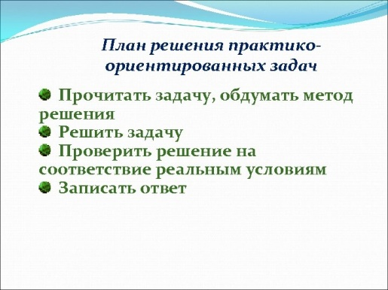

А теперь опираясь на вышеизложенный план, решим задачу.

Составим краткую запись.

- Что найдем первым действием? (*Сколько человек недосыпают 1 час в день)*

- Что найдем вторым действием? *(Сколько часов они недосыпают)*

- Что найдем третьим действием? (*Сколько человек недосыпают 2 часа в день*)

- Что найдем четвертым действием? *(Сколько часов они недосыпают)*

*-* Что найдем пятым действием? *(Сколько всего часов недосыпают все ученики)*

-Получили 27 часов. Данное решение и ответ соответствуют реальным условиям? (*Да*)

- Записываем ответ.

Задача № 2.

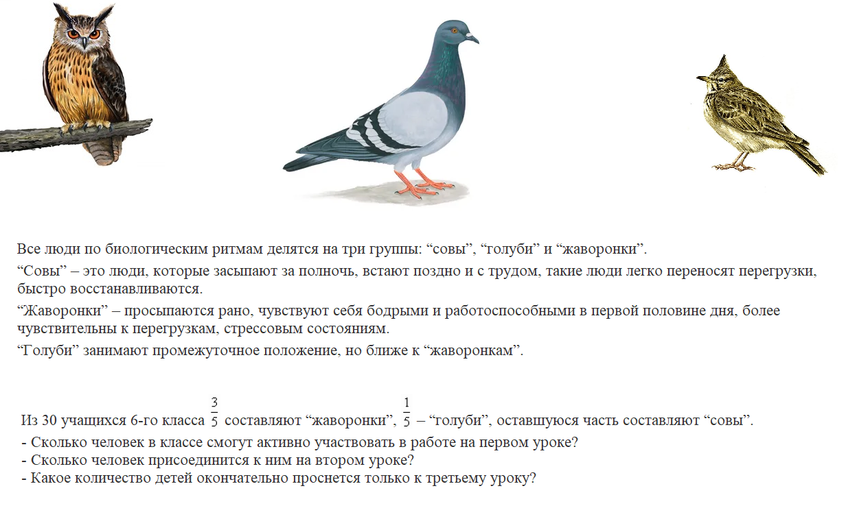

**5. Подведение итогов. Рефлексия.**

* Какую цель мы ставили?
* Достигли мы цели?
* Что нам помогло?

**6.Информация о домашнем задании.**